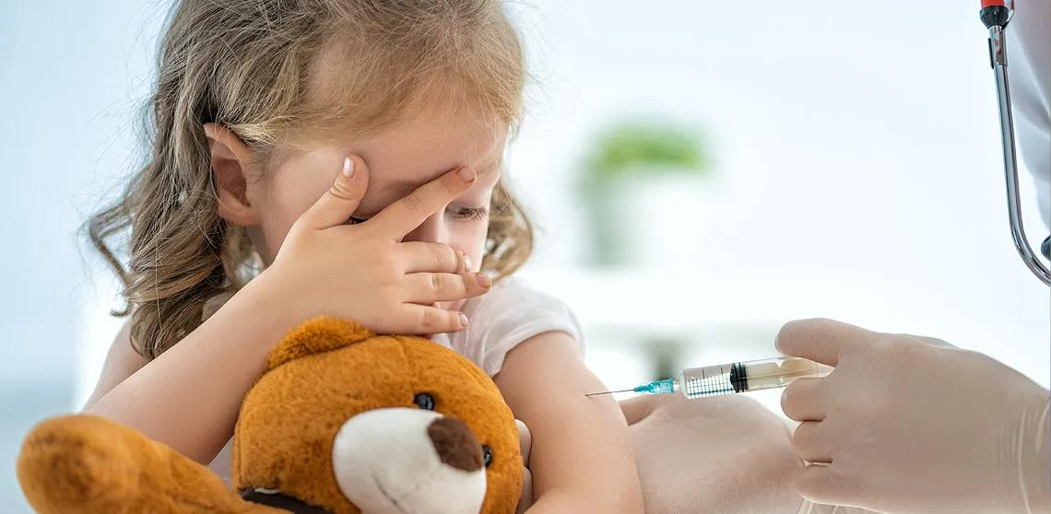

Вакцинация перед школой: что нужно знать родителям

Территориальный отдел Роспотребнадзора в Шарьинском районе напоминает родителям о своевременной вакцинации и ревакцинации школьников перед началом учебного года.
В период адаптации к школе дети испытывают стресс, что ослабляет их иммунитет, которому необходима защита.
Своевременная вакцинация помогает защитить ребенка от инфекций и предотвратить пропуски занятий.
К 6 - 7 годам ребенок получает вакцины от следующих заболеваний:
- туберкулез - 1 прививка;
- пневмококковая инфекция тип b - 3 прививки;
- гемофильная инфекция тип b- 3 прививки;
- гепатит В - 3 прививки;
- грипп – ежегодно;
- полиомиелит - 5 прививок;
- коклюш, дифтерия, столбняк - 4 прививки;
- корь, эпидемический паротит, краснуха - 2 прививки.
Перед поступлением в школу детям рекомендуется пройти ревакцинацию от коклюша, столбняка, дифтерии, кори, эпидемического паротита, краснухи и гриппа. Ревакцинацию от дифтерии и столбняка проводят каждые 10 лет, а от гриппа - каждый год.
Кроме всех вышеперечисленных прививок, во всех школах ежегодно проводится проба Манту или Диаскинтест, которые являются диагностическим тестом для раннего выявления туберкулеза среди детей и подростков.
Узнать прививочный статус ребенка перед поступлением в школу можно в медицинской организации по месту жительства (месту медобслуживания).
Убедитесь, что ваш ребенок ревакцинирован перед поступлением в первый класс!

